- 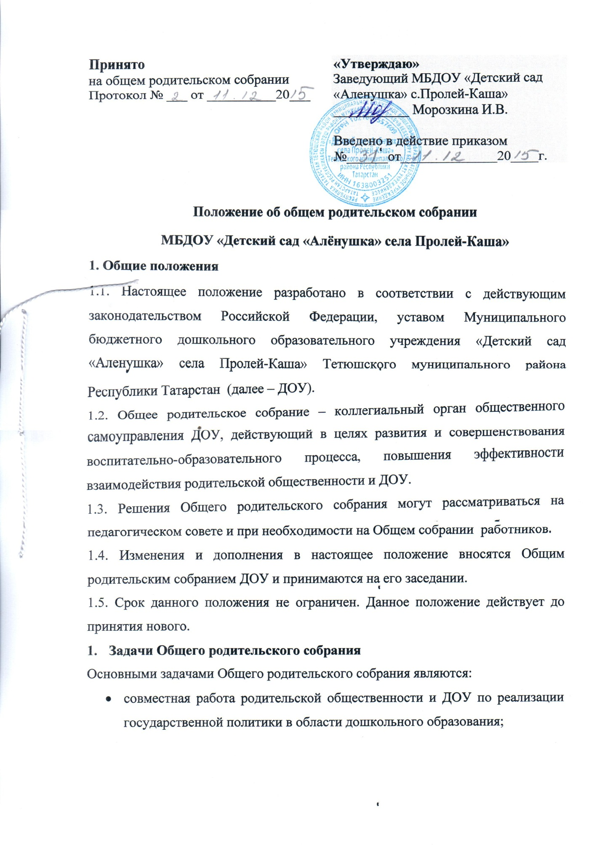объединение усилий родительской общественности и педагогического коллектива ДОУ для создания оптимальных условий образования, воспитания, оздоровления и развития воспитанников;
- совместное обсуждение основных направлений развития ДОУ;
- принятие решений, требующих учета мнения обеих сторон по различным вопросам деятельности ДОУ.
3. Функции Общего родительского собрания
Общее родительское собрание ДОУ:
- рассматривает проекты устава и других локальных актов ДОУ, касающихся взаимодействия с родительской общественностью;
- изучает основные направления образовательной, оздоровительной и воспитательной деятельности в ДОУ, вносит предложения по их совершенствованию;
- знакомится с содержанием, формами и методами образовательного процесса, планирования педагогической деятельности ДОУ;
- отчетами администрации ДОУ, педагогических работников ДОУ и мед. работников Тетюшской ЦРБ о состоянии здоровья детей, ходе реализации образовательных и воспитательных программ, оздоровительных мероприятий, результатах готовности детей к школьному обучению, итогах учебного года;
- вносит предложения по совершенствованию педагогического процесса в ДОУ (группе);
- участвует в планировании совместных с родителями (законными представителями) детей мероприятий в ДОУ, (Дней открытых дверей, праздников и др.).
4. Права Общего родительского собрания
4.1. Каждый член Общего родительского собрания имеет право:
- выносить на обсуждение родительским собранием вопросы, входящие в его компетенцию. В случае отказа, потребовать обсуждения вопроса, если это предложение поддержит не менее одной трети членов собрания;
- при несогласии с решением родительского собрания высказать свое аргументированное мнение, которое заносится в протокол.
5. Организация управления Общим родительским собранием
5.1. В состав Общего родительского собрания входят все родители (законные представители) детей, посещающих ДОУ и педагогические работники ДОУ.
5.2. Для ведения заседаний Общее родительское собрание из своего состава выбирает председателя и секретаря сроком на один учебный год. Председатель и секретарь могут быть избраны как из числа родителей (законных представителей), так и из числа пед. работников ДОУ.
5.3. На заседание Общего родительского собрания могут приглашаться педагогические и другие работники ДОУ, представители общественных организаций, учреждений.
5.4. Общее родительское собрание ведет заведующий ДОУ совместно с председателем родительского комитета ДОУ.
5.5.Председатель Общего родительского собрания:
- обеспечивает посещаемость Общего родительского собрания;
- совместно с заведующим ДОУ организует подготовку и проведение Общего родительского собрания, определяет повестку дня;
- взаимодействует с заведующим ДОУ по вопросам выполнения решений собрания.
5.6. Общее родительское собрание работает по плану, который является частью годового плана работы ДОУ.
5.7. Общее родительское собрание проводится не реже 2 раз в год.
5.8.Заседания Общего родительского собрания правомочны, если на них присутствует не менее половины всех родителей (законных представителей) воспитанников ДОУ.
5.9. Решение Общего родительского собрания принимается открытым голосованием и считается принятым, если за него проголосовало большинство присутствующих.
5.10. Организацию выполнения решений Общего родительского собрания осуществляет председатель Общего родительского собрания ДОУ совместно с заведующим ДОУ.
5.11. Непосредственным выполнением решений занимаются ответственные лица, указанные в протоколе заседания Общего родительского собрания. Результаты докладываются родительскому собранию на следующем заседании.
5.12. Из числа родителей (законных представителей) может выбираться председатель родительского комитета. При этом родительский комитет как орган самоуправления в ДОУ не создается.
6. Ответственность Общего родительского собрания
Общее родительское собрание несет ответственность:
- за выполнение закрепленных за ним задач и функций;
- соответствие принимаемых решений законодательству Российской Федерации, федеральным, региональным нормативным правовым актам и локальным актам ДОУ.
7. Делопроизводство Общего родительского собрания.
7.1. Заседания Общего родительского собрания оформляются протоколом.
7.2 .Протоколы подписываются председателем и секретарем Общего родительского собрания.
7.3. Нумерация протоколов ведется от начала учебного года.
7.4. Книга протоколов Общего родительского собрания хранится в делах ДОУ.

